INFORME PSICOMÉTRICO
Liker 7

Fecha: 2026-03-13
Participantes: 200
Escala Likert: 7 puntos
Número de ítems: 8

Generado automáticamente por SADI

Resumen ejecutivo
Resultados del análisis psicométrico
El instrumento presenta una consistencia interna cuestionable (α = 0.699), calculada sobre 8 ítems y 200 casos completos. Esto sugiere que los ítems podrían no estar midiendo el mismo constructo de forma homogénea, por lo que se recomienda revisar la estructura del instrumento.
Consistencia interna por dimensiones:
- General: α = 0.6987 (8 ítems)
La media general de los ítems fue 5.033 en una escala de 1 a 7, lo que indica una tendencia predominante hacia acuerdo alto.
En conjunto, los resultados evidencian que el instrumento presenta propiedades psicométricas adecuadas para su uso en estudios académicos.

1. Descripción del instrumento
Se analizó un instrumento tipo Likert de 7 puntos, compuesto por 8 ítems y aplicado a 200 participantes. El presente informe tiene por finalidad describir el comportamiento psicométrico del instrumento, incluyendo consistencia interna, análisis por ítem, análisis por dimensión, adecuación factorial y representación gráfica de resultados.

2. Hallazgos clave
- La muestra analizada estuvo conformada por 200 participantes.
- El instrumento fue procesado como una escala Likert de 7 puntos.
- El alfa de Cronbach global alcanzó un valor de 0.6987.
- Se evaluó la consistencia interna en 1 dimensiones del instrumento.
- El ítem 'evaluacion_aprendizaje' aparece como candidato a revisión, pues su eliminación elevaría el alfa a 0.7004.

3. Consistencia interna
Alfa de Cronbach global: 0.6987
El instrumento presenta una consistencia interna cuestionable (α = 0.699), calculada sobre 8 ítems y 200 casos completos. Esto sugiere que los ítems podrían no estar midiendo el mismo constructo de forma homogénea, por lo que se recomienda revisar la estructura del instrumento.

3.1 Alfa si se elimina el ítem
Ítem | Alfa si se elimina
claridad_clases | 0.6708
organizacion_programa | 0.6664
disponibilidad_docentes | 0.6756
uso_tecnologia | 0.6924
relevancia_contenidos | 0.6685
evaluacion_aprendizaje | 0.7004
infraestructura_aulas | 0.6766
satisfaccion_general | 0.6030

4. Estadísticos por ítem
Ítem | Media | Mediana | Desv. estándar | N válido
claridad_clases | 5.175 | 5.000 | 1.136 | 200
organizacion_programa | 5.075 | 5.000 | 1.173 | 200
disponibilidad_docentes | 5.195 | 5.000 | 1.064 | 200
uso_tecnologia | 4.850 | 5.000 | 1.198 | 200
relevancia_contenidos | 5.245 | 5.000 | 1.077 | 200
evaluacion_aprendizaje | 4.965 | 5.000 | 1.175 | 200
infraestructura_aulas | 4.750 | 5.000 | 1.318 | 200
satisfaccion_general | 5.010 | 5.000 | 0.730 | 200

5. Consistencia por dimensión
Dimensión | Ítems | Alfa | Interpretación
General |  | 0.6987

6. Adecuación muestral y estructura factorial

6.1 Índice KMO
KMO global: 0.6451
Ítem | KMO
claridad_clases | 0.6641
organizacion_programa | 0.7739
disponibilidad_docentes | 0.7216
uso_tecnologia | 0.6225
relevancia_contenidos | 0.7044
evaluacion_aprendizaje | 0.5420
infraestructura_aulas | 0.6712
satisfaccion_general | 0.5898

6.2 Prueba de esfericidad de Bartlett
Chi-cuadrado: 384.3836
p-value: 0.000000

6.3 Análisis factorial exploratorio
Número de factores: 2
Rotación: varimax

6.3.1 Varianza explicada
Factor | SS Loadings | Proportion Var | Cumulative Var
Factor_1 | 1.7521 | 0.2190 | 0.2190
Factor_2 | 1.0023 | 0.1253 | 0.3443

6.3.2 Comunalidades
Ítem | Comunalidad
claridad_clases | 0.2634
organizacion_programa | 0.2343
disponibilidad_docentes | 0.1986
uso_tecnologia | 0.1332
relevancia_contenidos | 0.2421
evaluacion_aprendizaje | 0.3070
infraestructura_aulas | 0.3231
satisfaccion_general | 1.0528

6.3.3 Cargas factoriales
Ítem | claridad_clases | organizacion_programa | disponibilidad_docentes | uso_tecnologia | relevancia_contenidos | evaluacion_aprendizaje | infraestructura_aulas | satisfaccion_general
Factor_1 | 0.4945 | 0.4326 | 0.3290 | 0.2640 | 0.3660 | 0.0499 | 0.5673 | 0.8272
Factor_2 | 0.1371 | 0.2172 | 0.3007 | 0.2519 | 0.3288 | 0.5518 | 0.0352 | 0.6072

8. Resultados automáticos
Resultados del análisis psicométrico
El instrumento presenta una consistencia interna cuestionable (α = 0.699), calculada sobre 8 ítems y 200 casos completos. Esto sugiere que los ítems podrían no estar midiendo el mismo constructo de forma homogénea, por lo que se recomienda revisar la estructura del instrumento.
Consistencia interna por dimensiones:
- General: α = 0.6987 (8 ítems)
La media general de los ítems fue 5.033 en una escala de 1 a 7, lo que indica una tendencia predominante hacia acuerdo alto.
En conjunto, los resultados evidencian que el instrumento presenta propiedades psicométricas adecuadas para su uso en estudios académicos.

9. Interpretación psicométrica
El índice KMO global fue de 0.645, lo que indica una adecuación muestral aceptable. La prueba de esfericidad de Bartlett fue significativa, lo que indica que la matriz de correlaciones es adecuada para análisis factorial. El análisis factorial exploratorio sugirió una estructura de 2 factor(es). La varianza acumulada explicada por la solución factorial fue de 34.43%. En conjunto, estos resultados aportan evidencia sobre la estructura interna del instrumento y respaldan su utilidad para fines de investigación.

10. Resumen exploratorio visual
A continuación se resume la distribución de gráficos generados automáticamente por SADI según su propósito analítico.
Tipo de gráfico | Cantidad | Interpretación
Relacional | 1 | Explora asociaciones o relaciones entre variables.
Psicométrico | 9 | Evalúa consistencia y comportamiento del instrumento.
Analítico | 3 | Apoya la interpretación general del instrumento.

11. Gráficos
Gráfico 1. Mapa de correlación
Tipo: Relacional
Muestra la intensidad y dirección de relación entre variables numéricas.
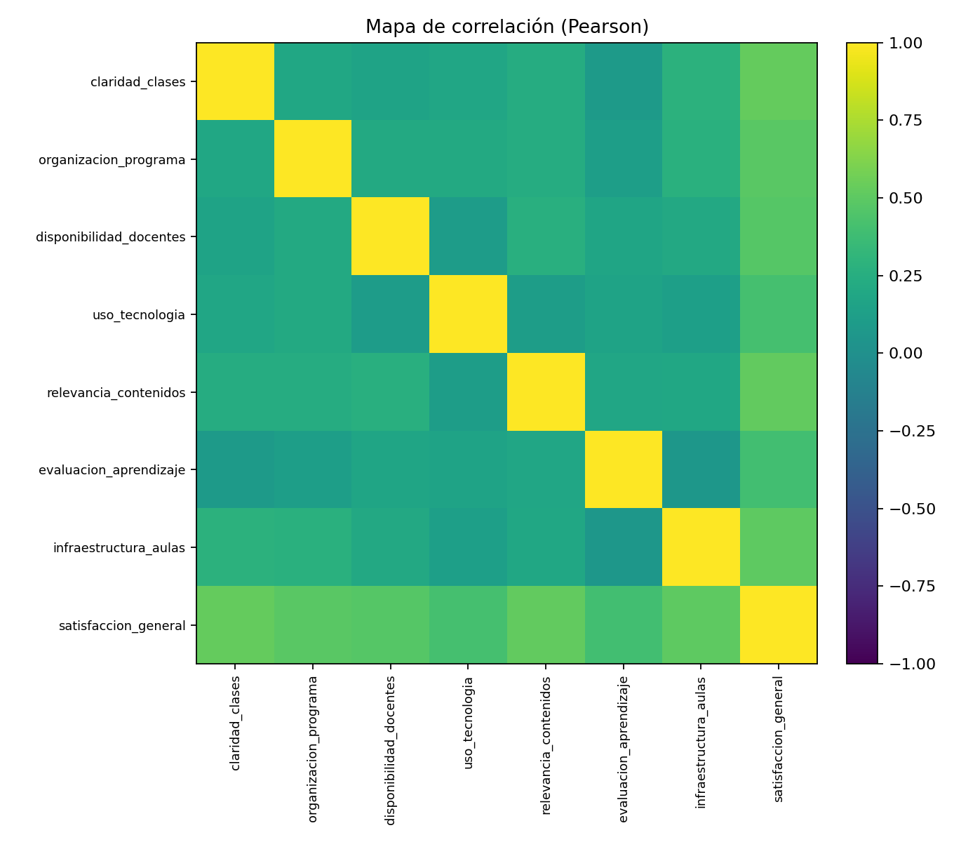

Gráfico 2. Consistencia interna (Alfa de Cronbach)
Tipo: Psicométrico
Resume la consistencia interna del instrumento mediante el alfa de Cronbach.
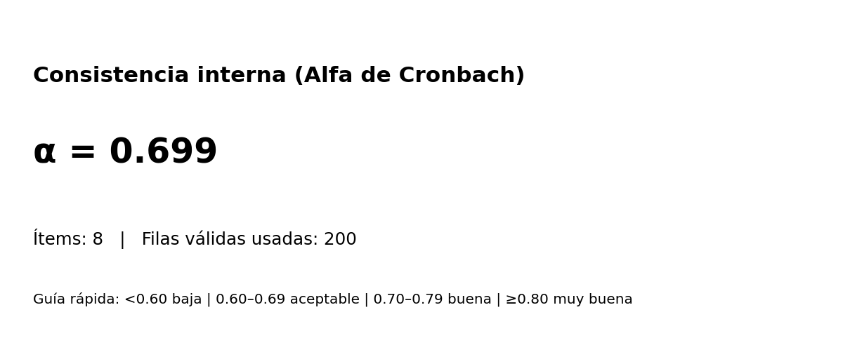

Gráfico 3. Factor loadings
Tipo: Analítico
Gráfico generado automáticamente por SADI para apoyar la interpretación analítica del dataset.
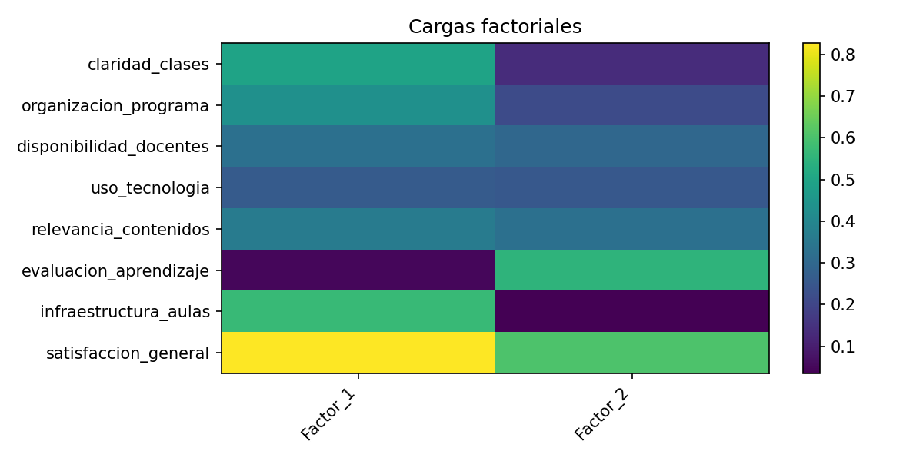

Gráfico 4. Scree plot
Tipo: Analítico
Gráfico generado automáticamente por SADI para apoyar la interpretación analítica del dataset.
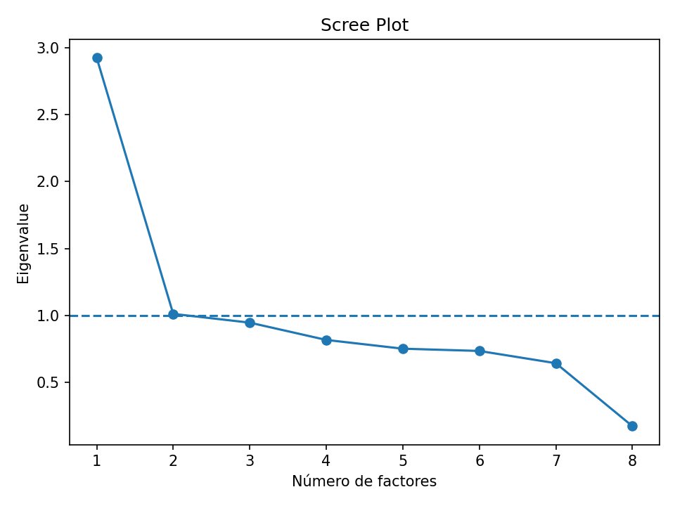

Gráfico 5. Distribución Likert — Ítem 1
Tipo: Psicométrico
Muestra la distribución de respuestas del ítem 1 en la escala Likert.
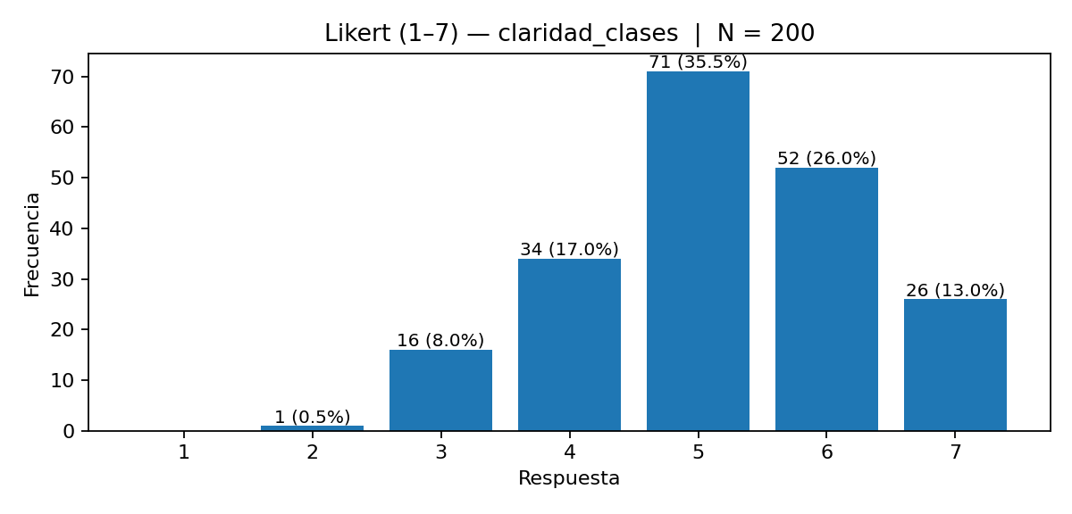

Gráfico 6. Distribución Likert — Ítem 2
Tipo: Psicométrico
Muestra la distribución de respuestas del ítem 2 en la escala Likert.
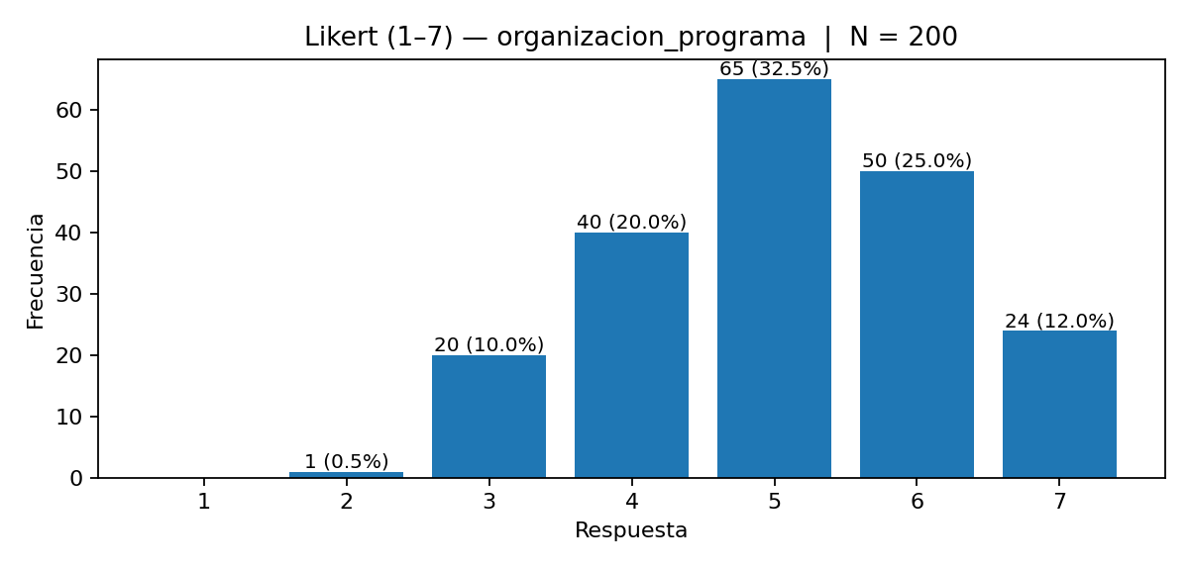

Gráfico 7. Distribución Likert — Ítem 3
Tipo: Psicométrico
Muestra la distribución de respuestas del ítem 3 en la escala Likert.
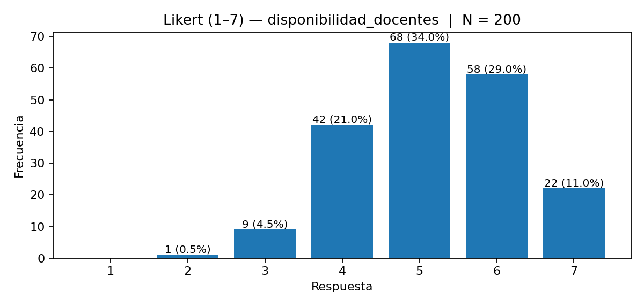

Gráfico 8. Distribución Likert — Ítem 4
Tipo: Psicométrico
Muestra la distribución de respuestas del ítem 4 en la escala Likert.
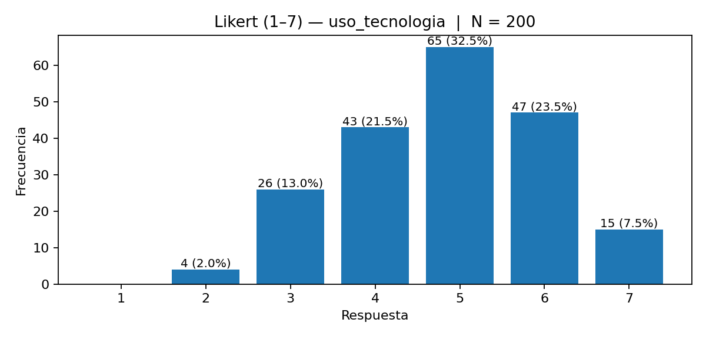

Gráfico 9. Distribución Likert — Ítem 5
Tipo: Psicométrico
Muestra la distribución de respuestas del ítem 5 en la escala Likert.
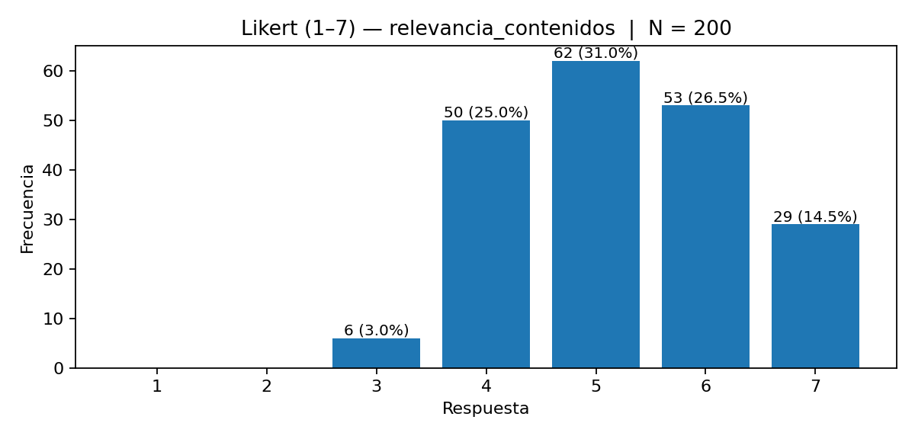

Gráfico 10. Distribución Likert — Ítem 6
Tipo: Psicométrico
Muestra la distribución de respuestas del ítem 6 en la escala Likert.
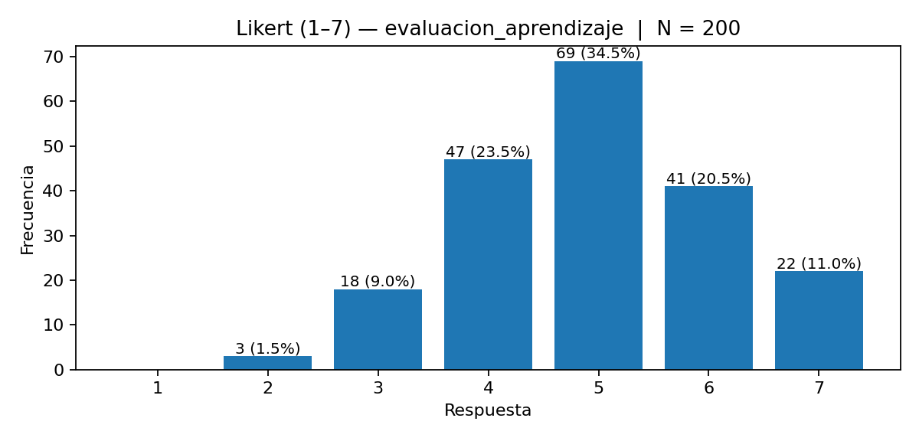

Gráfico 11. Distribución Likert — Ítem 7
Tipo: Psicométrico
Muestra la distribución de respuestas del ítem 7 en la escala Likert.
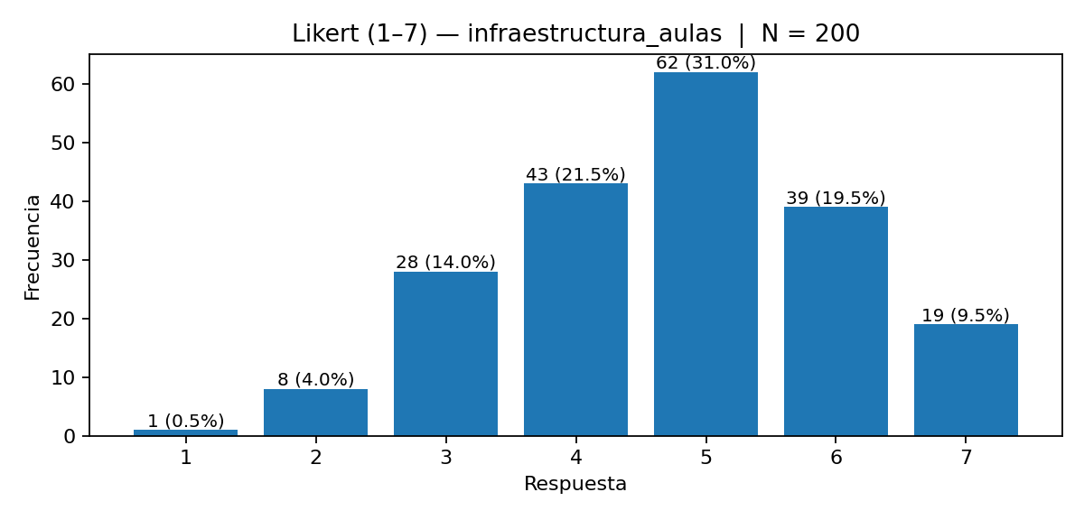

Gráfico 12. Distribución Likert — Ítem 8
Tipo: Psicométrico
Muestra la distribución de respuestas del ítem 8 en la escala Likert.
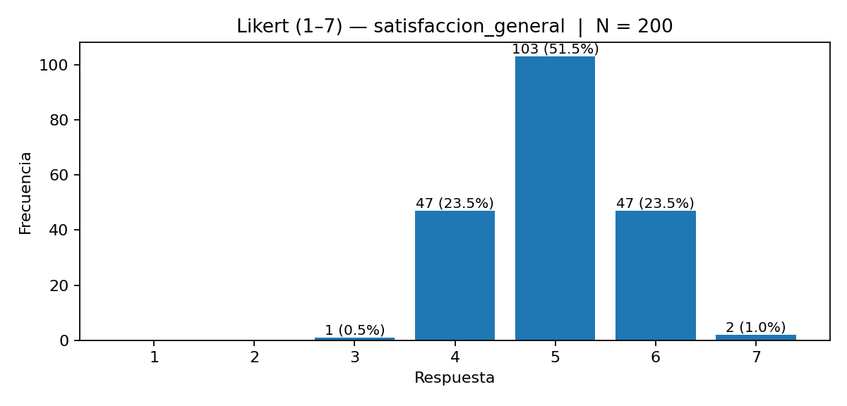

Gráfico 13. Likert divergent
Tipo: Analítico
Gráfico generado automáticamente por SADI para apoyar la interpretación analítica del dataset.
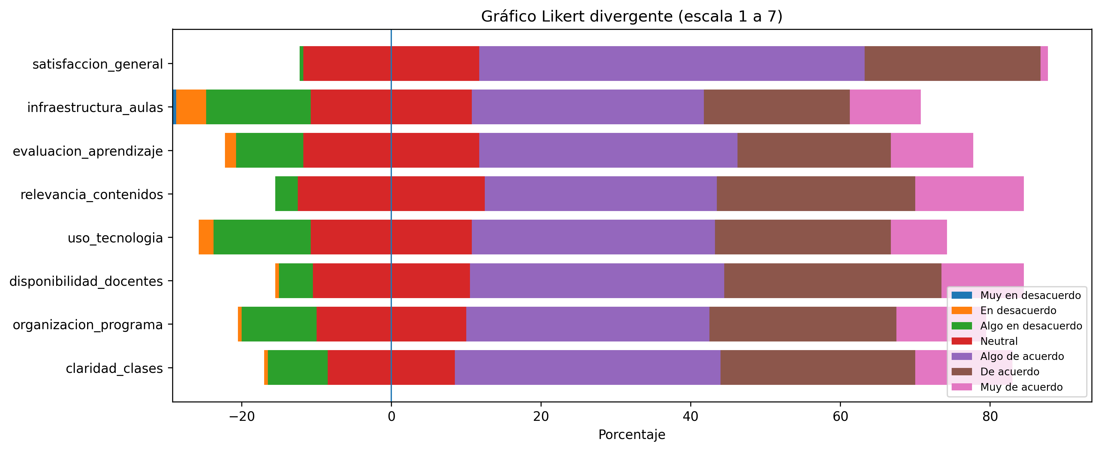

12. Conclusión final
En términos generales, el instrumento presenta una consistencia interna cuestionable (α = 0.6987). El análisis por dimensiones sugiere que la fiabilidad no es homogénea en todos los componentes del instrumento, por lo que conviene revisar la estructura interna de cada dimensión de forma específica. Los estadísticos por ítem muestran diferencias en los niveles de respuesta observados, lo cual puede reflejar variabilidad en la forma en que los participantes interpretan o responden a los enunciados. Además, el análisis 'alfa si se elimina el ítem' sugiere que el ítem 'evaluacion_aprendizaje' podría estar reduciendo la consistencia interna, ya que su eliminación incrementaría el alfa a 0.7004. En consecuencia, se recomienda interpretar estos resultados junto con el contenido conceptual de los ítems y los objetivos teóricos del instrumento.

